Информация о самовольно установленных и (или) незаконно эксплуатируемых временных сооружениях (ограждение), расположенных на земельном участке, по ул. Парусная, подлежащих демонтажу.
№ | Адрес размещения | Дата выявления | Вид временного сооружения (наименование, фото) | Сведения о владельце (ИНН для юр. лиц и ИП, Ф.И.О., адрес)
1 | по ул. Парусная | 26.02.2026 | Ограждение  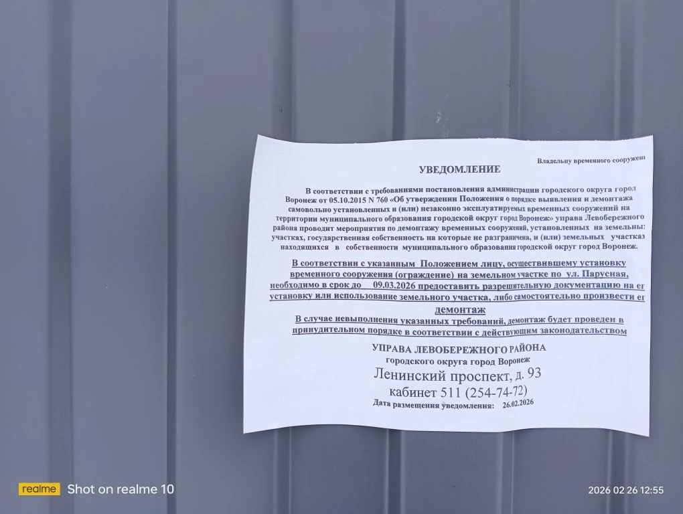  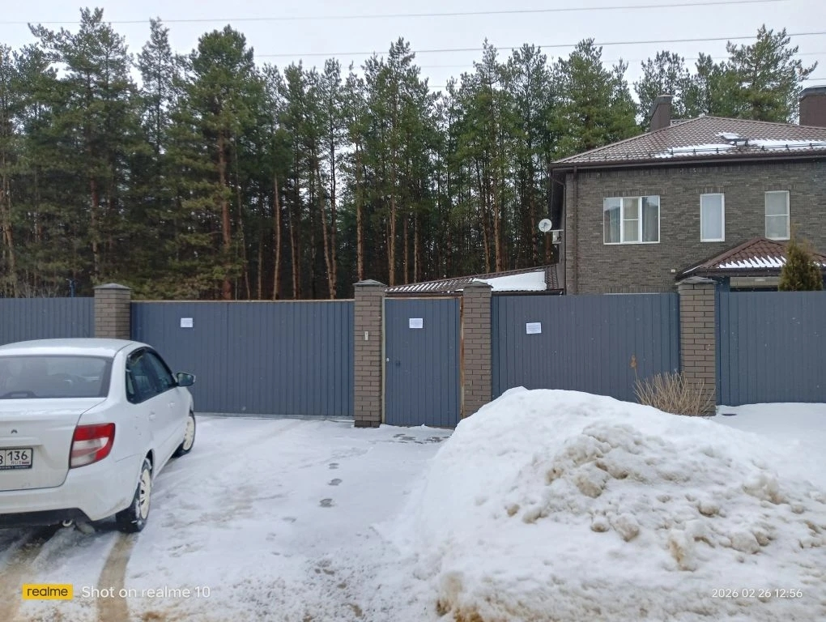 | Не установлен

